Actividad 1 – La Tierra en el Sistema Solar

¿Qué hace de nuestra Tierra un planeta habitable?

Cecilia Scorza



Antecedentes:

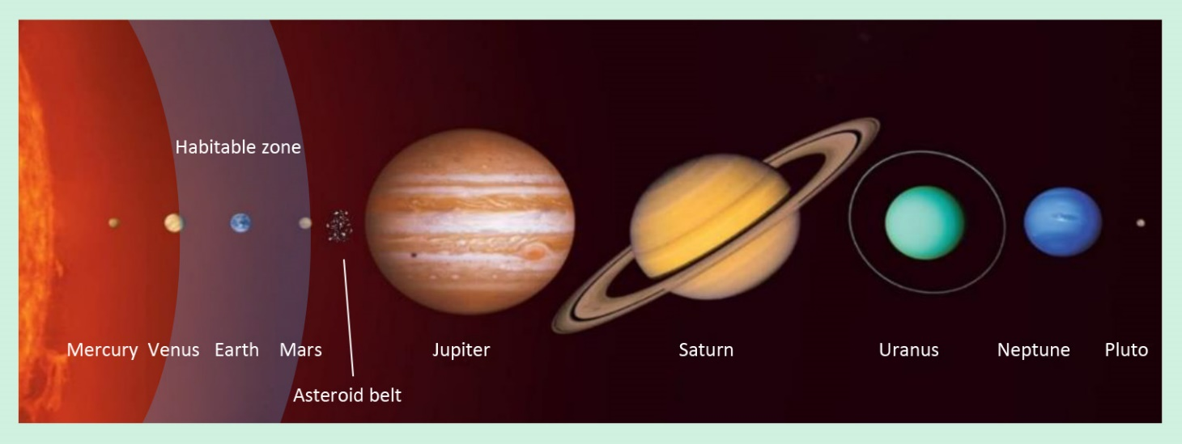La Tierra, al igual que Mercurio, Venus y Marte, es uno de los planetas rocosos interiores del Sistema Solar. A los planetas rocosos interiores les siguen el cinturón de asteroides (con unos 650.000 asteroides) y los cuatro gigantes gaseosos Júpiter, Saturno, Neptuno y Urano, así como muchos planetas enanos como Plutón. Alrededor de todas las estrellas, y por tanto alrededor de nuestro Sol, existe la llamada zona habitable, un área en la que puede existir agua en estado líquido. La Tierra y Marte están situados en la zona habitable, pero solo la Tierra es habitable, ¿Por qué?.

Zona habitable

Urano

Saturno

Neptuno

Plutón

Cinturón de asteroides

Marte

Tierra

Mercurio

Los planetas de nuestro Sistema Solar en escala de tamaño. Sin embargo, ¡la escala de distancias es mucho más pequeña! (Fuente: Scorza)

Materiales:

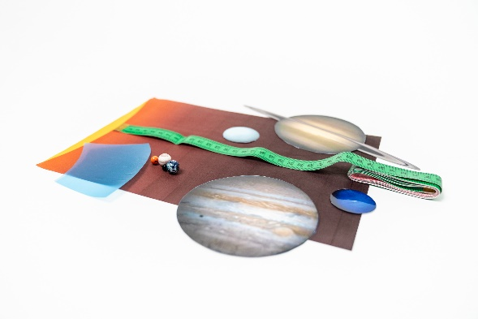

Materiales para la actividad

* Imagen de fondo con el contorno del Sol
* Modelos de planetas rocosos hechos en madera
* Modelos de planetas gaseosos laminados, cortados individualmente
* Zona habitable (película transparente azul)
* Cinta métrica

Ejecución:

Parte 1: ¿Dónde se ubica la Tierra en el Sistema Solar?

Detalles del Sol (Créditos: Scorza)



La distancia del Sol a la Tierra es de unos 150 millones km (esta distancia se define como la *Unidad Astronómica* (UA)). En nuestro modelo, comprimimos esa distancia a 10 cm. El radio del disco amarillo brillante corresponde entonces a 1 UA. La zona habitable en nuestro Sistema Solar está representada por la película transparente azul de 6 cm2.

* Introduce en la tabla las distancias de los planetas al Sol y la posición de la zona habitable a la escala del modelo.

|  |  |  |
| --- | --- | --- |
| Planeta | Distancia al Sol en UA | Distancia en el modelo en cm |
| Mercurio | 0,4 |  |
| Venus | 0,7 |  |
| Tierra | 1,0 | 10 |
| Marte | 1.5 |  |
| Júpiter | 5,2 |  |
| Saturno | 9,5 |  |
| Urano | 19,2 |  |
| Neptuno | 30,1 |  |
| Zona habitable  ( borde interior ) | 0,85 |  |

* Coloca el disco amarillo claro en el suelo y coloca las esferas planetarias, la zona habitable y los gigantes gaseosos a la distancia correcta a lo largo de una línea en el suelo.

*Nota: ¡El tamaño de los planetas y del Sol es mucho más grande en comparación con las  
 distancias en este modelo! En la escala correcta, la Tierra debería colocarse a más de 100 metros  
 de distancia del Sol. Sin embargo, la escala entre los planetas y el Sol es correcta.*

Parte 2: ¿Qué papel juega la masa en la habitabilidad de la Tierra?

¿Dónde está ubicado el modelo de la Tierra respecto a la zona habitable?

Sitúa ahora a Marte en el lugar de la Tierra. Analiza si Marte sería habitable en ese caso. Compara la masa de Marte ( $6,4⋅{10}^{23} kg$) con la de la Tierra ( $5,9⋅{10}^{24} kg$) y considera cómo la densidad de la atmósfera del planeta está relacionada con su masa (y gravedad). Piensa en nuestra Luna ($m=7,35⋅{10}^{22}kg$).   
¿Hay atmósfera en ella?

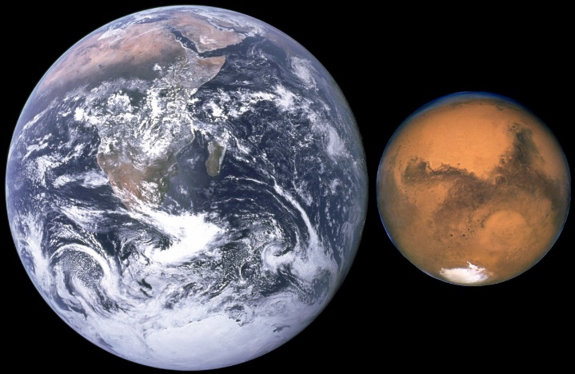

Comparación entre la Tierra y Marte (Créditos: NASA)